Plan de Gestión del Proyecto
Plan de gestión · Línea base de alcance, tiempo y costo

Daniela Castillo, Benjamín Valle y Eduardo Villanueva
Escuela de Informática y Telecomunicaciones
Duoc UC: Sede Plaza Norte
Versión 1.0 | Octubre 2026
Código: AC-DOC-03 | Proyecto HCH-DIDECO-2026-001

Tabla de contenido
Control del documento 3
1. Introducción 3
2. Enfoque y ciclo de vida 3
3. Gestión del alcance 4
3.1 Estructura de desglose del trabajo (EDT/WBS) 4
3.2 Control del alcance 5
4. Gestión del cronograma 5
4.1 Sprints 5
4.2 Cronograma y ruta crítica 7
5. Gestión de costos 8
5.1 Estimación y línea base 8
5.2 Distribución en el tiempo (curva S) 9
5.3 Gestión del valor ganado (EVM) 9
5.4 Reserva de contingencia 10
6. Gestión de recursos 10
6.1 Roles y matriz RACI 10
6.2 Plan de capacidad 10
7. Gestión de la calidad 10
8. Gestión de riesgos 11
9. Gestión de las comunicaciones 11
10. Gestión de adquisiciones 11
11. Gestión de cambios y configuración 11
12. Monitoreo y control 12
13. Aprobación 12

Control del documento
Tabla 1 – Datos de control
Código del documento | AC-DOC-03
Proyecto | AuroraCare – Plataforma móvil de estimulación cognitiva para adultos mayores (HCH-DIDECO-2026-001)
Versión | 1.0
Fecha de emisión | 24-10-2026
Elaborado por | Daniela Castillo, Benjamín Valle y Eduardo Villanueva
Revisión técnica | Daniela Castillo
Aprobación | Sandra Carreño, Directora DIDECO – Municipalidad de Huechuraba
Estado | Emitido para revisión
Clasificación | Documento académico y privado. Uso interno del equipo, la docencia y la contraparte institucional.

Tabla 2 – Historial de versiones del documento
Versión | Fecha | Descripción del cambio | Autor
1.0 | 31-08-2026 | Emisión inicial de la línea base documental | Equipo AuroraCare
2.0 | 24-10-2026 | Actualización al cierre del Sprint3 | Equipo AuroraCare

1. Introducción
Este plan define cómo se ejecuta, monitorea y controla el proyecto AuroraCare. Sigue las prácticas de la guía PMBOK® 7.ª edición y se ejecuta con un enfoque híbrido: planificación predictiva de la línea base (alcance, plazo y costo) y entrega adaptativa en cinco Sprints Scrum (más una fase de cierre). Referencias: Acta (AC-DOC-01), Plan de Riesgos (AC-DOC-05), Plan de Comunicación (AC-DOC-06) y Control de Cambios (AC-DOC-14).

2. Enfoque y ciclo de vida
Tabla 3 – Enfoque de gestión
Elemento | Definición
Ciclo de vida | Híbrido: línea base predictiva y entrega iterativa en 6 Sprints de 2 a 3 semanas
Modalidad de trabajo | Híbrida: gestión del proyecto con enfoque tradicional (predictivo) y desarrollo con enfoque ágil (Scrum)
Gestión tradicional | Acta, EDT, cronograma y ruta crítica, línea base de costos, riesgos, comunicaciones, adquisiciones y control integrado de cambios; hitos formales y cierre
Desarrollo ágil | Backlog priorizado (MoSCoW) en Jira, Sprints de 2 a 3 semanas, revisión con la contraparte y retrospectiva; el alcance de producto se ajusta dentro de la reserva sin mover la línea base
Marco ágil | Scrum: planificación, reuniones breves, revisión y retrospectiva por sprint
Herramientas | Jira (backlog y Sprints), GitHub Projects (tablero de código), GitHub (repositorios), Figma, Firebase
Repositorios | AuroraCare (código) y APT-AuroraCare (documentación académica); regla de no mezclar
Capacidad | 800 h en 16 semanas ≈ 50 h/semana (Daniela 20 h, Benjamín 15 h, Eduardo 15 h)
Definición de «terminado» | Código en develop con revisión de PR, pruebas aprobadas, criterios de accesibilidad cumplidos, documentación actualizada

3. Gestión del alcance

3.1 Estructura de desglose del trabajo (EDT/WBS)
El trabajo se descompone en seis grupos y 24 paquetes que suman 800 horas.
Figura 1 – Estructura de desglose del trabajo
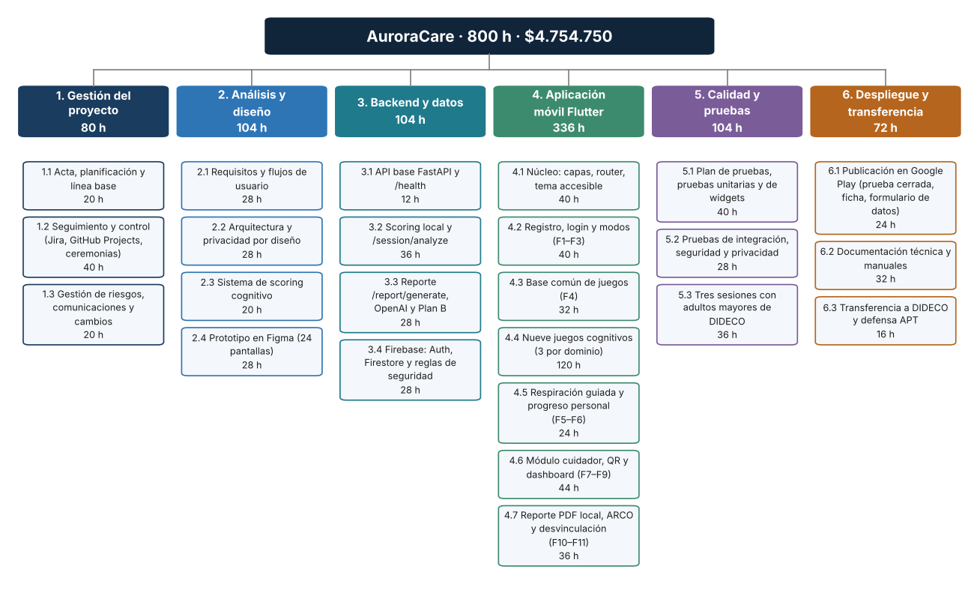
Tabla 4 – Diccionario resumido de la EDT
Cód. | Paquete de trabajo | Horas | Responsable | Entregable
1.1 | Acta, planificación y línea base | 20 | Daniela | Acta v2.0, Plan de gestión
1.2 | Seguimiento y control (Jira, GitHub Projects, ceremonias) | 40 | Todo el equipo | Informes de sprint
1.3 | Gestión de riesgos, comunicaciones y cambios | 20 | Daniela | Planes y registros vivos
2.1 | Requisitos y flujos de usuario | 28 | Equipo | Requerimientos, USER_FLOWS
2.2 | Arquitectura y privacidad por diseño | 28 | Daniela | ARCHITECTURE v2.x
2.3 | Sistema de scoring cognitivo | 20 | Daniela | SCORING v1.x
2.4 | Prototipo en Figma (24 pantallas) | 28 | Equipo | Prototipo Figma
3.1 | API base FastAPI y /health | 12 | Daniela | Servicio operativo
3.2 | Scoring local y /session/analyze | 36 | Daniela | Analizador con pruebas
3.3 | Reporte /report/generate, OpenAI y Plan B | 28 | Daniela | Generador de reporte
3.4 | Firebase: Auth, Firestore y reglas de seguridad | 28 | Daniela | Proyecto Firebase y reglas
4.1 | Núcleo: capas, router, tema accesible | 40 | Daniela | Esqueleto de la app
4.2 | Registro, login y modos (F1–F3) | 40 | Benjamín | Módulo de acceso
4.3 | Base común de juegos (F4) | 32 | Daniela | presentation/games/shared
4.4 | Nueve juegos cognitivos (3 por dominio) | 120 | Benjamín · Eduardo · Daniela | 9 juegos con métricas
4.5 | Respiración guiada y progreso personal (F5–F6) | 24 | Benjamín | Módulos F5 y F6
4.6 | Módulo cuidador, QR y dashboard (F7–F9) | 44 | Eduardo | Módulo cuidador
4.7 | Reporte PDF local, ARCO y desvinculación (F10–F11) | 36 | Daniela · Eduardo | Privacidad y reporte
5.1 | Plan de pruebas, pruebas unitarias y de widgets | 40 | Eduardo | Informe de pruebas
5.2 | Pruebas de integración, seguridad y privacidad | 28 | Eduardo · Daniela | Informe de seguridad
5.3 | Tres sesiones con adultos mayores de DIDECO | 36 | Equipo | Informe de usabilidad
6.1 | Publicación en Google Play (prueba cerrada, ficha, formulario de datos) | 24 | Daniela | App publicada
6.2 | Documentación técnica y manuales | 32 | Equipo | Documentación final
6.3 | Transferencia a DIDECO y defensa APT | 16 | Equipo | Acta de entrega
 | Total | 800

3.2 Control del alcance
- La priorización MoSCoW se revisa al cierre de cada sprint.
- Reserva de alcance de 60 h en funcionalidades «Podría» diferibles para absorber desvíos sin mover hitos.
- Todo cambio se registra y evalúa por impacto en alcance, plazo, costo, riesgo y privacidad antes de aprobarse.

4. Gestión del cronograma

4.1 Sprints
Tabla 5 – Calendario de Sprints y valor planificado (PV)
Sprint | Nombre | Período | Sem. | Horas | Costo (PV) | PV acumulado
S1 | Fundamentos | 31-08-2026 al 13-09-2026 | 2 | 100 | $590.000 | $590.000
S2 | Identidad y modos | 14-09-2026 al 04-10-2026 | 3 | 150 | $885.750 | $1.475.750
S3 | Núcleo de juego | 05-10-2026 al 25-10-2026 | 3 | 150 | $886.000 | $2.361.750
S4 | Nueve juegos y progreso | 26-10-2026 al 15-11-2026 | 3 | 150 | $916.500 | $3.278.250
S5 | Privacidad y pruebas | 16-11-2026 al 06-12-2026 | 3 | 150 | $886.500 | $4.164.750
CI | Cierre y transferencia | 07-12-2026 al 20-12-2026 | 2 | 100 | $590.000 | $4.754.750
 | Total |  | 16 | 800 | $4.754.750

Tabla 6 – Objetivos de sprint
Sprint | Objetivo
S1 | Arquitectura documentada, entorno de desarrollo, spike técnico Flutter–FastAPI–OpenAI, Firebase conectado y backlog en Jira.
S2 | Estructura de capas, registro/login/selección de modo (F1–F3), scoring v1.0, USER_FLOWS v1.0 y primeros flujos en Figma.
S3 | Cierre del prototipo Figma (24 pantallas), base común de sesión de juego (F4), analizador FastAPI con scoring v1.1, primeros juegos por dominio y registro del cuidador (F7).
S4 | Los 9 juegos (3 por dominio), respiración guiada y progreso personal (F5–F6), vínculo QR y dashboard del cuidador (F8–F9) y primera versión en prueba cerrada de Google Play.
S5 | Reporte PDF, ARCO y desvinculación (F10–F11), tres sesiones con adultos mayores, pulido de UX y correcciones; prueba cerrada en curso.
CI | Congelamiento, QA final, publicación en Google Play, documentación final, transferencia a DIDECO y defensa APT.

Los sprints son 1 a 5 (31-08-2026 al 06-12-2026). El período del 07 al 20-12-2026 es la fase de cierre del proyecto, que pertenece a la gestión tradicional (congelamiento, publicación, transferencia y defensa) y no es un sprint.
Tabla 7 – Estado del cronograma al 24-10-2026
Elemento | Estado al 24-10-2026
Sprint 1 – Fundamentos | Completado
Sprint 2 – Identidad y modos | Completado
Sprint 3 – Núcleo de juego | Tareas de desarrollo completadas el 24-10-2026; resta el cierre formal del sprint (retrospectiva e informe)
Sprint 4 – Nueve juegos y progreso | Planificado; inicia el 26-10-2026
Sprint 5 – Privacidad y pruebas | Planificado
Cierre y transferencia | Planificado

4.2 Cronograma y ruta crítica
Figura 2 – Carta Gantt del proyecto
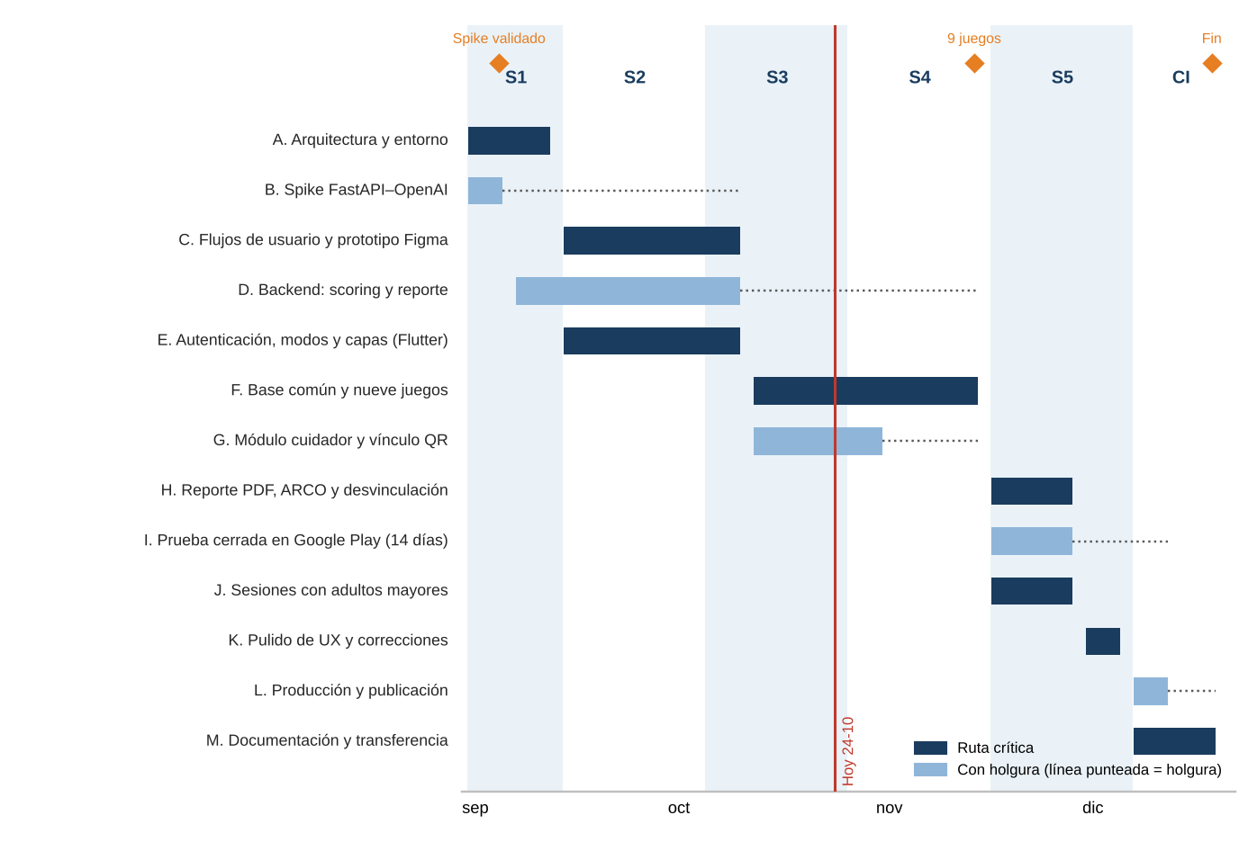
Tabla 8 – Red de actividades y método de la ruta crítica (CPM)
ID | Actividad | Días háb. | Pred. | Inicio | Fin | Holgura | Crítica
A | Arquitectura y entorno | 10 | — | 31-08-2026 | 11-09-2026 | 0 | Sí
B | Spike FastAPI–OpenAI | 5 | — | 31-08-2026 | 04-09-2026 | 25 | No
C | Flujos de usuario y prototipo Figma | 20 | A | 14-09-2026 | 09-10-2026 | 0 | Sí
D | Backend: scoring y reporte | 25 | B | 07-09-2026 | 09-10-2026 | 25 | No
E | Autenticación, modos y capas (Flutter) | 20 | A | 14-09-2026 | 09-10-2026 | 0 | Sí
F | Base común y nueve juegos | 25 | C, E | 12-10-2026 | 13-11-2026 | 0 | Sí
G | Módulo cuidador y vínculo QR | 15 | E | 12-10-2026 | 30-10-2026 | 10 | No
H | Reporte PDF, ARCO y desvinculación | 10 | D, F, G | 16-11-2026 | 27-11-2026 | 0 | Sí
I | Prueba cerrada en Google Play (14 días) | 10 | F | 16-11-2026 | 27-11-2026 | 10 | No
J | Sesiones con adultos mayores | 10 | F, G | 16-11-2026 | 27-11-2026 | 0 | Sí
K | Pulido de UX y correcciones | 5 | J, H | 30-11-2026 | 04-12-2026 | 0 | Sí
L | Producción y publicación | 5 | I, K | 07-12-2026 | 11-12-2026 | 5 | No
M | Documentación y transferencia | 10 | K | 07-12-2026 | 18-12-2026 | 0 | Sí

La ruta crítica es A → C → E → F → H → J → K → M y dura 80 días hábiles, desde el 31-08-2026 hasta el 18-12-2026. Las actividades con holgura son B y D (25 días), G (10), I (10) y L (5). El periodo hasta el 20-12-2026 es el margen de cierre y defensa.
Punto de atención. La prueba cerrada de Google Play (actividad I) exige 14 días continuos con al menos 12 testers. Aunque tiene 10 días de holgura, debe abrirse al terminar el Sprint 4 (13-11-2026); si se retrasa más allá de esa holgura, la publicación (L) pasa a ser crítica.

5

. Gestión de costos

5.1 Estimación y línea base
La estimación se realizó de abajo hacia arriba sobre la EDT, con horas por paquete y tarifas de mercado. La línea base de costos (BAC) se compone de los costos de recursos humanos valorizados y de infraestructura.
Tabla 9 – Costo de recursos humanos (valorización de mercado)
Integrante | Rol | h/mes | Horas (4 meses) | Tarifa/h | Costo
Daniela Castillo | Líder técnica y jefa de proyecto | 80 | 320 | $6.500 | $2.080.000
Benjamín Valle | Desarrollador frontend – módulo adulto mayor | 60 | 240 | $5.500 | $1.320.000
Eduardo Villanueva | Desarrollador frontend y QA – módulo cuidador | 60 | 240 | $5.500 | $1.320.000
Total recursos humanos |  | 200 | 800 | $5.900 (pond.) | $4.720.000

Tabla 10 – Costos de infraestructura y servicios
Concepto | Detalle | Costo
Firebase (plan Spark gratuito) | Auth, Firestore, Analytics y Storage | $0
OpenAI API (modelo gpt-5.6-luna) | Reserva de USD 5 (≈ $4.750) para ≈5.000 llamadas de redacción del reporte; consumo estimado < USD 1,2 | $4.750
Cuenta de desarrollador Google Play | Pago único | $30.000
Hosting FastAPI (nivel gratuito) | Render o Railway, decisión en Sprint 5 | $0
Herramientas (Figma, GitHub, VS Code, Jira) | Planes gratuitos | $0
Total infraestructura |  | $34.750

Tabla 11 – Resumen del presupuesto del proyecto
Concepto | Monto | Observación
Recursos humanos | $4.720.000 | 800 h a tarifa de mercado
Infraestructura y servicios | $34.750 | Desembolso real del equipo
Línea base de costos (BAC) | $4.754.750 | Costo planificado del trabajo
Reserva de contingencia (10%) | $475.475 | ≈ 81 h; cubre riesgos identificados
Presupuesto total del proyecto (neto) | $5.230.225 | Valor de mercado referencial
IVA (19%) – informativo | $993.743 | Referencial; el proyecto no factura
Valor de mercado con IVA | $6.223.968 | Referencial para comparación de mercado

5.2 Distribución en el tiempo (curva S)
Figura 3 – Valor planificado acumulado (curva S)
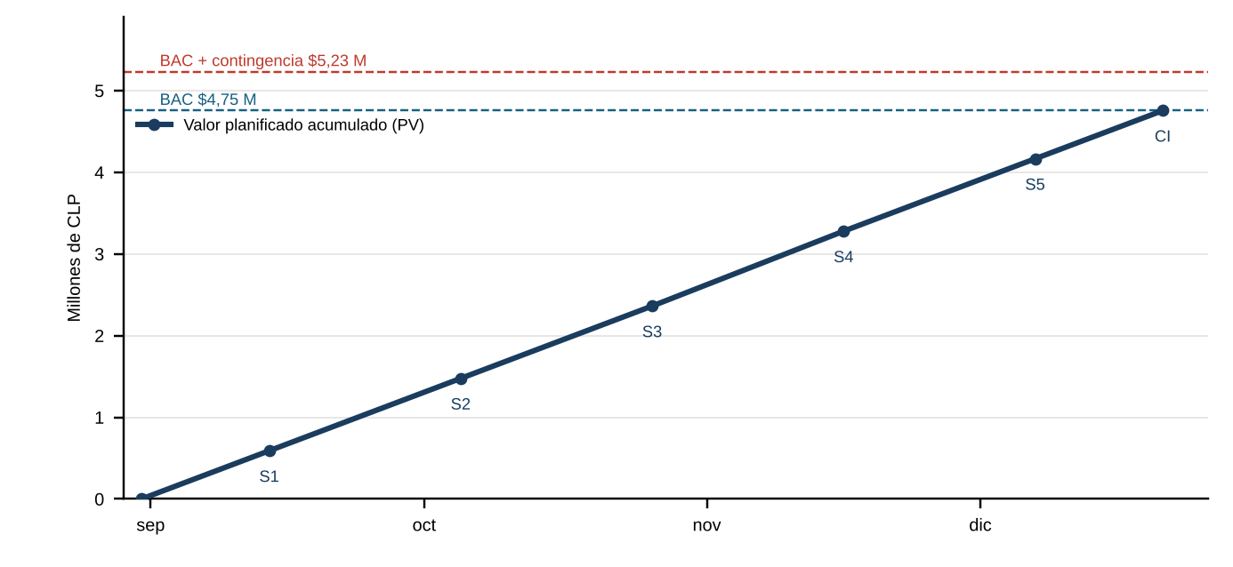

5.3 Gestión del valor ganado (EVM)
El control de costos y avance se realiza al cierre de cada sprint con las siguientes métricas:
Tabla 12 – Métricas de valor ganado
Métrica | Fórmula | Umbral de acción
Valor planificado (PV) | Costo acumulado planificado a la fecha (tabla de Sprints) | —
Valor ganado (EV) | % de avance de los paquetes de trabajo × presupuesto del paquete | —
Costo real (AC) | Horas reales × tarifa + infraestructura efectiva | —
Índice de desempeño del cronograma (SPI) | EV / PV | < 0,90 → plan de recuperación
Índice de desempeño del costo (CPI) | EV / AC | < 0,90 → revisión de alcance
Estimación a la conclusión (EAC) | BAC / CPI | > BAC + contingencia → escalar

Tabla 13 – Plantilla de control EVM por sprint (EV y AC se registran en cada revisión)
Sprint | Fecha de corte | PV acumulado | EV | AC | SPI | CPI
S1 | 11-09-2026 | $590.000 | por registrar | por registrar | — | —
S2 | 02-10-2026 | $1.475.750 | por registrar | por registrar | — | —
S3 | 23-10-2026 | $2.361.750 | por registrar | por registrar | — | —
S4 | 13-11-2026 | $3.278.250 | por registrar | por registrar | — | —
S5 | 04-12-2026 | $4.164.750 | por registrar | por registrar | — | —
CI | 18-12-2026 | $4.754.750 | por registrar | por registrar | — | —

5.4 Reserva de contingencia
La reserva de $475.475 (10% del BAC) se administra por la jefa de proyecto y se libera solo para riesgos materializados, con registro en el control de cambios. El presupuesto total es $5.230.225.

6. Gestión de recursos

6.1 Roles y matriz RACI
Tabla 14 – Matriz RACI (R: ejecuta, A: aprueba, C: consultado, I: informado)
Actividad | Daniela | Benjamín | Eduardo | Contraparte | Docente
Acta, plan y control | R/A | C | C | A | I
Arquitectura y privacidad | R/A | C | C | I | C
Backend, scoring y reglas | R/A | I | C | I | I
Módulo adulto mayor | A | R | C | C | I
Módulo cuidador y QR | A | C | R | C | I
Pruebas y calidad | A | C | R | I | I
Sesiones con adultos mayores | R | R | R | A | I
Publicación y transferencia | R/A | C | C | A | I

6.2 Plan de capacidad
Cada integrante registra sus horas semanales en Jira. Si dos semanas seguidas la capacidad real baja del 80% de lo acordado, se activa el riesgo R3.7 (dependencia del equipo) y se reordena el backlog.

7. Gestión de la calidad
Tabla 15 – Plan de calidad
Aspecto | Estándar | Verificación
Código | Estándares de codificación (AC-DOC-15), revisión de PR obligatoria | Revisión cruzada y análisis estático
Scoring | Casos de prueba de SCORING §4.2 | Pruebas unitarias automatizadas
Accesibilidad | Texto ≥ 18 sp, contraste ≥ 4,5:1, botones ≥ 48 dp | Lista de verificación por pantalla
Lenguaje | Español sin anglicismos; sin palabras clínicas prohibidas | Revisión de textos y validación del prompt
Privacidad | Identidad separada del comportamiento; sin PII hacia IA | Prueba de reglas Firestore y auditoría de payloads
Usabilidad | ≥ 80% completa registro y primera sesión | Tres sesiones con adultos mayores
Documentación | Un documento vigente por tema; versión registrada | Revisión al cierre de cada sprint

8. Gestión de riesgos
Se mantienen 44 riesgos en seis categorías, evaluados en estado inherente y residual, con 73 controles (AC-DOC-05). La reserva de contingencia y la reserva de alcance cubren los riesgos materializados. El registro se revisa al inicio y al cierre de cada sprint y se actualiza en Pirani.

9. Gestión de las comunicaciones
Reunión semanal de 60 minutos, reuniones cortas de coordinación, revisión de sprint con la contraparte en las fechas definidas en el Acta e informe de estado al cierre de cada sprint. El detalle está en el Plan de Comunicación (AC-DOC-06).

10. Gestión de adquisiciones
Tabla 16 – Adquisiciones
Servicio | Proveedor | Modalidad | Costo
Autenticación, base de datos, analítica | Google Firebase | Plan Spark gratuito | $0
Texto de reporte | OpenAI | Pago por uso: USD 0,10 por millón de tokens de entrada (USD 0,01 en caché) y USD 0,50 por millón de salida | $4.750
Publicación | Google Play Console | Pago único | $30.000
Hosting del servicio | Render o Railway | Nivel gratuito (decisión en Sprint 5) | $0

11. Gestión de cambios y configuración
- Los cambios se solicitan con un formulario (CC-xxx), se evalúan en un plazo de 3 días hábiles y los aprueba la jefa de proyecto (≤ 8 h) o la contraparte y docentes (> 8 h).
- Ramas: main (producción), develop (integración) y feature/* (trabajo); commits convencionales y PR obligatorio.
- Los documentos tienen versión semántica y se registran en el Registro de Versiones (AC-DOC-14).

12. Monitoreo y control
Tabla 17 – Indicadores de control
Indicador | Frecuencia | Meta | Responsable
Avance de sprint (horas completadas vs. planificadas) | Semanal | ≥ 90% | Daniela
SPI y CPI | Por sprint | ≥ 0,90 | Daniela
Defectos abiertos críticos | Semanal | 0 al cierre de sprint | Eduardo
Riesgos en nivel Alto o Extremo | Por sprint | Ninguno sin plan | Daniela
Consumo de cuotas gratuitas | Mensual | < 80% | Daniela
Cobertura de pruebas en domain/ y scoring | Por sprint | ≥ 70% | Eduardo

13. Aprobación
______________________________  Sandra Carreño  Directora DIDECO | ______________________________  Daniela Castillo  Jefa de proyecto

